Самостоятельная работа с таблицей. Причины разнообразия адаптаций

Приведите примеры адаптаций (приспособлений) из каждой группы и определите их значение. Сформулируйте вывод о причинах разнообразия адаптации.

|  |  |  |
| --- | --- | --- |
| **Группа адаптаций** | **Примеры адаптаций** | **Значение адаптаций** |
| Структурные | * Обтекаемая форма тела у рыб | Приспособление к среде обитания, уменьшение сопротивление, экономия сил |
| Физиологические | * Впадение земноводных в оцепенение в холодное время года | Защита от голода и неблагоприятных условий |
| Этологические | * Раздувание (увеличение в размерах) жаб и лягушек | Защита от врагов |

ВЫВОД: Разнообразные адаптации возникают в ответ на многочисленные факторы жизни в течение длительного времени. Общая адаптация организма складывается из адаптаций к различным факторам

Биология + Экология. Разнообразие адаптаций

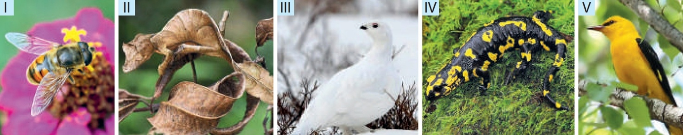Сопоставьте приведенные иллюстрации (I – V) с адаптациями (1 – 5) и их значениями. Сформулируйте вывод о значении адаптаций в эволюции органического мира.

|  |  |
| --- | --- |
| **1** Окраска саламандры пятнистой | **А** Предупреждающая окраска |
| **2** Камуфляж листоподобного геккона | **Б** Защитная окраска |
| **3** Окраска куропатки белой | **В** Привлекательная окраска |
| **4** Сходство пчеловидки обычной к пчелы | **Г** Маскировка |
| **5** Окраска самца иволги | **Д** Мимикрия |